Chapitre 3
ELEMENTS DE BASE DE GEOMETRIE

I – Droite, demi-droite, segment de droite
1 - Droite
Une droite n’a pas de longueur. On dit qu’elle est illimitée.
Exemple :
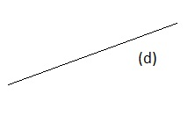 La droite (d)

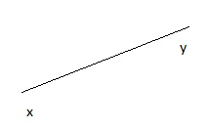 La droite (x y) : x et y sont des directions

Propriété 1 : Une infinité de droites passent par le même point
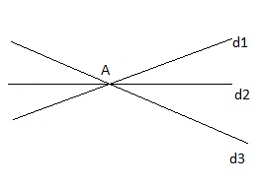 Les droites (d1), (d2) et (d3) passent par le point A ;

Propriété 2 : Une seule droite passe par deux points A et B. Cette droite se note (AB) ou (BA)
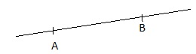 Droite (AB) ou (BA)

Définition : On dit que les points sont alignés quand ils appartiennent à une même droite.
Exemple :
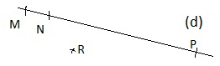

M ∈(d)
N ∈(d) Donc les points M, N et P sont alignés
P ∈(d)
R ∉(d) Donc les points M, N, P et R ne sont pas alignés
Remarque : M ∈(d )signifie que : Le point M appartient à la droite (d)
R ∉(d) signifie que : Le point R n’appartient pas à la droite (d)

2 – Demi-droite
Un point A partage une droite (x y) en deux demi-droites d’origine A.
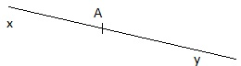
- La demi-droite [A x)
- La demi-droite [A y)
Remarque :
- [A x) se lit : « la demi-droite d’origine A et de direction x »
- Quand un point B appartient à la demi-droite [A x), on peut aussi la noter [A B), qui se lit : « la demi-droite d’origine A passant par B »
3 - Segment
Le segment qui a pour extrémités les points A et B est la portion de la doit (AB) délimitée par les points A et B
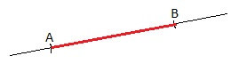Le segment [A B] ou [ B A]

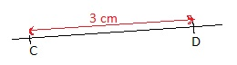La longueur du segment [C D] se note CD ou DC.
CD = 3 cm

II – Droites sécantes et droites perpendiculaires

Définition : Deux droits sont sécantes quand elles ont un unique point commun
Exemple :
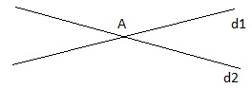
On dit que » les droites (d1) et (d2) sont sécantes en A » ou « se coupent en A »
On dit que le point A est le point d’intersection de (d1) et (d2)

Définition : Quand il y a trois droites ou plus qui ont un unique point commun, on dit qu’elles sont concourantes.
Exemple :
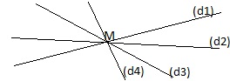
On dit que « les droites (d1), (d2), (d3) et (d4) sont concourantes en M » ou « les droites (d1), (d2), (d3) et (d4) se coupent en M ».
On dit que le point M est le point de concours des droites (d1), (d2), (d3) et (d4)

Définition : Deux droites sont perpendiculaires quand elles sont sécantes et forment un angle droit (angle de 90°)
Exemple :
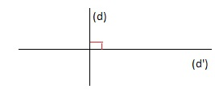

Les droites (d) et (d’) sont perpendiculaires.
On note (d) ⊥ (d’)
Remarque :
- (d’) se lit « la droite d prime »
- (d’’) se lit « la droit d seconde »
 On ne peut pas dire que deux droites sont perpendiculaires quand ce n’est pas écrit dans l’énoncé, quand on ne l’a pas démontré ou quand il n’y a pas de codage.

III – Droites parallèles
Définition : Deux droites sont parallèles quand elles ne sont pas sécantes.
Exemples :
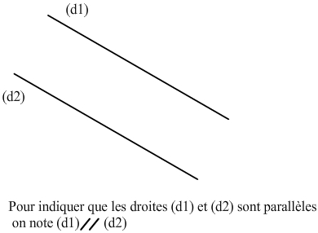
Les droites (d1) et (d2) n’ont aucun point commun : On dit que (d1) et (d2) sont strictement parallèles.

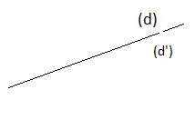
Les droites (d) et (d’) ont une infinité de points communs. Les droites (d) et (d’) sont parallèles. On dit aussi qu’elles sont confondues.
On note : (d1) // (d2), qui se lit « la droite (d1) est parallèle à la droite (d2)

IV – Propriétés des droites parallèles et perpendiculaires
La propriété 1 a été conjecturée en salle informatique
Les propriétés 1, 2 et 3 sont admises.
Propriété 1 : Si deux droites sont perpendiculaires à une même droite, alors ces deux droites sont parallèles.
Exemple :
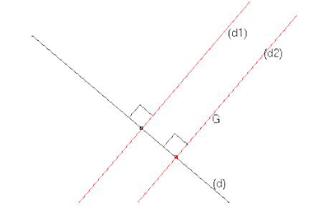

Comme (d1) est perpendiculaire à (d) et (d2) perpendiculaire à (d), donc (d1) est parallèle à (d2)
Remarques :
- Cette propriété 1 permet de montrer que deux droites sont parallèles.
- Cette propriété permet de tracer deux droits parallèles à l’aide d’une règle et d’une équerre (voir exercices)

Propriété 2 : Si deux droites sont parallèles à une même droite, alors ces deux droites sont parallèles.
Exemple :
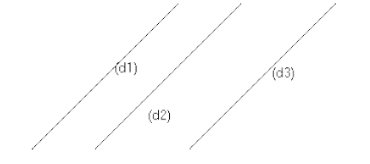

(d1) // (d2)
(d3) // (d2)
La droite (d1) est parallèle à la droite (d2) et la droite (d3) est parallèle à la droite (d2)
Donc les droites (d1) et (d3) sont parallèles.

Propriété 3 : Si deux droites sont parallèles et si une troisième droite est perpendiculaire à l’une, alors elle est aussi perpendiculaire à l’autre.

Exemple :
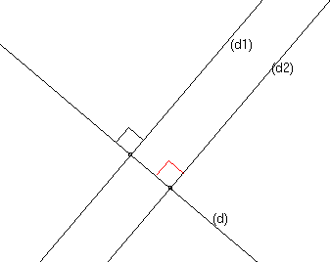

Les droites (d1) et (d2) sont parallèles.
De plus, la droite (d) est perpendiculaire à la droite (d1).
Donc (d) est aussi perpendiculaire à la droite (d2).

Remarque : la propriété 2 permet de montrer que deux droites sont parallèles. La propriété 3 permet de montrer que deux droites sont perpendiculaires.

************************************
Lorsque dans l’énoncé il est écrit « justification » ou « démontrer », ou des mots de la même famille, il sera préférable d’utiliser une rédaction du type :
Données | Je sais que
Utile énoncé codage
Cours et propriétés | Or
Définition
Réponse | Donc

